創科班 Little Makers Class｜單元三：編程思維（不插電） Little Makers Class | Unit 3: Computational Thinking (Unplugged)
第 11 堂：演算法——人體機械人 Lesson 11: Algorithms — Human Robots
姓名 Name：＿＿＿＿ 班別 Class：＿＿＿＿ 學號 No.：＿＿＿＿ 日期 Date：＿＿＿＿

家課
Homework
姓名 Name：＿＿＿＿ 班別 Class：＿＿＿＿ 學號 No.：＿＿＿＿ 交回日期 Due：＿＿＿＿
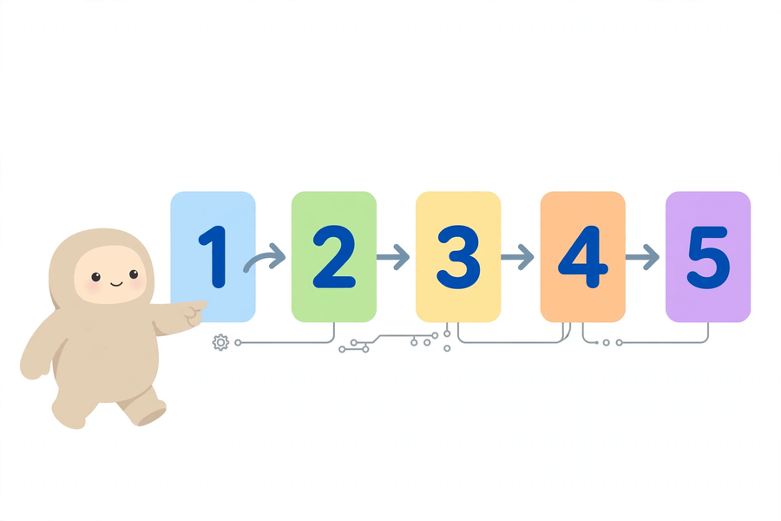

甲部：選擇題（每題 1 分，共 4 分）
Section A: Multiple choice (1 mark each, 4 marks)
- 「演算法」一詞最準確的描述是：
A. 電腦程式的代號 B. 解決問題的一組明確步驟 C. 一種電腦病毒 D. 運算速度很快的電腦 ／ Which best describes an “algorithm”? A. A code name for a program B. A clear set of steps for solving a problem C. A computer virus D. A very fast computer
- 以下哪一句指令最精確？
A. 行快一點 B. 向前行兩格 C. 過去那邊 D. 隨便走 ／ Which instruction is the most precise? A. Walk faster B. Move forward two squares C. Go over there D. Walk anywhere
- 機械人收到指令時只會：
A. 猜測人的真正意思 B. 照字面意思執行 C. 自行決定怎樣做最好 D. 拒絕執行含糊的指令 ／ When a robot receives instructions, it will: A. guess what you really mean B. follow their literal meaning C. decide the best action itself D. refuse vague instructions
- 穿襪和穿鞋的正確次序是：
A. 先穿鞋，後穿襪 B. 先穿襪，後穿鞋 C. 次序不重要 D. 同時進行 ／ The correct order for socks and shoes is: A. shoes first, then socks B. socks first, then shoes C. order does not matter D. both at once

乙部：問答題
Section B: Open questions

Q1＋Q2. 家庭演算法（12 分） Family algorithm (12 marks)
選擇一件日常小事（如為家人泡一杯茶、設定鬧鐘），假設讀者是家中長輩，為他撰寫一組不少於六步的精確指令。
Choose a small everyday task (e.g. making a cup of tea for your family, setting an alarm clock). Assuming the reader is an elderly family member, write a precise set of at least six instructions for them.
步驟 1 Step 1：＿＿＿＿＿＿＿＿＿＿＿＿＿＿＿＿＿＿＿＿
步驟 2 Step 2：＿＿＿＿＿＿＿＿＿＿＿＿＿＿＿＿＿＿＿＿
步驟 3 Step 3：＿＿＿＿＿＿＿＿＿＿＿＿＿＿＿＿＿＿＿＿
步驟 4 Step 4：＿＿＿＿＿＿＿＿＿＿＿＿＿＿＿＿＿＿＿＿
步驟 5 Step 5：＿＿＿＿＿＿＿＿＿＿＿＿＿＿＿＿＿＿＿＿
步驟 6 Step 6：＿＿＿＿＿＿＿＿＿＿＿＿＿＿＿＿＿＿＿＿
步驟 7 Step 7：＿＿＿＿＿＿＿＿＿＿＿＿＿＿＿＿＿＿＿＿
步驟 8 Step 8：＿＿＿＿＿＿＿＿＿＿＿＿＿＿＿＿＿＿＿＿
你認為哪一步最容易被誤解？為什麼？你如何改寫令它更清晰？
Which step do you think is most likely to be misunderstood? Why? How did you rewrite it to make it clearer?
最易被誤解的步驟：＿＿＿＿＿＿＿＿ 原因：＿＿＿＿＿＿＿＿
Step most likely misunderstood: ____ Reason: ____
改寫後：＿＿＿＿＿＿＿＿＿＿＿＿＿＿＿＿＿＿＿＿
Rewritten version:

Q3. 次序的重要（4 分） Why order matters (4 marks)
解釋為什麼「次序」是演算法的重要一環，並舉一個生活例子說明。
Explain why “order/sequencing” is an important part of an algorithm, with an everyday example.
＿＿＿＿＿＿＿＿＿＿＿＿＿＿＿＿＿＿＿＿＿＿＿＿＿＿＿＿＿＿＿＿＿＿＿＿
＿＿＿＿＿＿＿＿＿＿＿＿＿＿＿＿＿＿＿＿＿＿＿＿＿＿＿＿＿＿＿＿＿＿＿＿

